1.- Diseño de componentes de AgeCare Administración

Propósito
Este documento traduce las secciones de la consola y los módulos de la API en componentes con límites claros. La organización toma como referencia el wireframe, los endpoints, el modelo de datos canónico y la estructura de routers del prototipo.
Componentes funcionales
Componente | Responsabilidad | Datos y rutas relacionadas
Identidad y staff | Login, refresh, logout, MFA, cuentas internas y permisos efectivos. | admin_users, admin_sessions, admin_login_attempts; /auth y /users.
Analítica comercial | KPIs, altas/bajas, planes y embudo. | metrics_daily_users, metrics_plan_snapshot, metrics_funnel_snapshot, store_downloads_daily.
Perfiles y adopción | Actividad por rol, matriz y ranking de funciones. | role_activity_window, role_weekly_active, feature_usage_events/daily/window.
Operación e incidentes | Salud de componentes, latencia, procesos críticos e incidentes. | ops_component_checks, ops_request_stats, ops_incidents, ops_critical_process_*.
Soporte | Tickets, asignación, respuestas públicas/internas y CSAT. | support_tickets, support_ticket_replies, support_csat_surveys, support_metrics_daily.
Curación de contenido | Crear, editar, publicar y retirar material. | content_items y su historial.
Marketplace | Revisar perfiles de cuidadoras y productos del catálogo. | marketplace_caregivers, marketplace_products.
Moderación | Resolver cola de contenido reportado y gestionar escalaciones. | moderation_items, moderation_escalations.
Configuración y legales | Actualizar valores tipados y publicar versiones legales. | setting_definitions, system_settings, legal_versions.
Auditoría | Registrar actor, rol, solicitud y cambios con datos sensibles enmascarados. | audit_log; historiales por entidad.

Componentes transversales
Componente transversal | Contrato
Autorización | Dependencia común; verifica token, estado del staff, permiso de módulo y nivel de escritura.
Validación y errores | Schemas Pydantic v2 y envoltorio común {error:{code,message,details,request_id}}.
Contexto de tenant | Resuelve tenant y fija app.tenant_id/app.actor_id en cada transacción.
Persistencia | Acceso asíncrono a PostgreSQL; el DDL define integridad crítica y las migraciones mantienen el esquema.
Observabilidad | request_id, logs estructurados y trazas; health y métricas operativas por componente.
Workers | Procesos separados para snapshots, descargas externas, eventos y checks de salud.

Mapeo con el prototipo
El archivo comprimido ya organiza routers como auth, metrics_commercial, metrics_roles, metrics_features, ops, support, content, marketplace, moderation y system; app/main.py los monta bajo /api/v1/admin. La capa transversal incluye config, database, security, deps, audit, errors y periods. Esta estructura es reutilizable como organización del código.

Contratos entre componentes
- Frontend → API: JSON REST, paginación uniforme y fechas ISO 8601; métricas incluyen computed_at.
- Router → servicio: identidad, permisos y schemas explícitos; sin reglas de negocio ocultas en el modelo ORM.
- Servicio → PostgreSQL: transacciones fijan tenant y actor; constraints/triggers devuelven errores mapeados a códigos de API.
- Workers → almacenamiento: credenciales con acceso multi-tenant mínimo necesario; ejecuciones registradas con estado, reintentos y frescura.
- Componentes operativos → soporte/auditoría: las mutaciones generan audit_log y los cambios de entidades actualizan historial automáticamente.

Orden sugerido de construcción
Fase | Componentes | Salida habilitada
F0–F1 | Base canónica, catálogos, roles, RLS y migraciones. | Estructura PostgreSQL segura y reproducible.
F2 | Capa de persistencia alineada al DDL. | Consultas y transacciones con contexto tenant.
F3 | Auth, permisos y auditoría. | Sesiones de staff y operaciones trazables.
Siguiente | Métricas, soporte, operación y contenido. | Consola funcional por dominio; jobs integrados.

2.- Diagramas UML de AgeCare Administración

Propósito y alcance
Los diagramas representan la consola administrativa definida por el contrato REST y el modelo canónico. Describen interacciones y límites lógicos; no afirman que la interfaz HTML estática ya consuma el backend ni que todos los componentes productivos estén desplegados.

Casos de uso
Los perfiles se sintetizan desde la matriz de permisos de la especificación. Admin tiene alcance transversal; analista consulta; soporte atiende tickets y participa en operación. Editor y moderador aparecen como roles de dominio para las operaciones de contenido y moderación aunque no se muestran como actores independientes en este recorte.
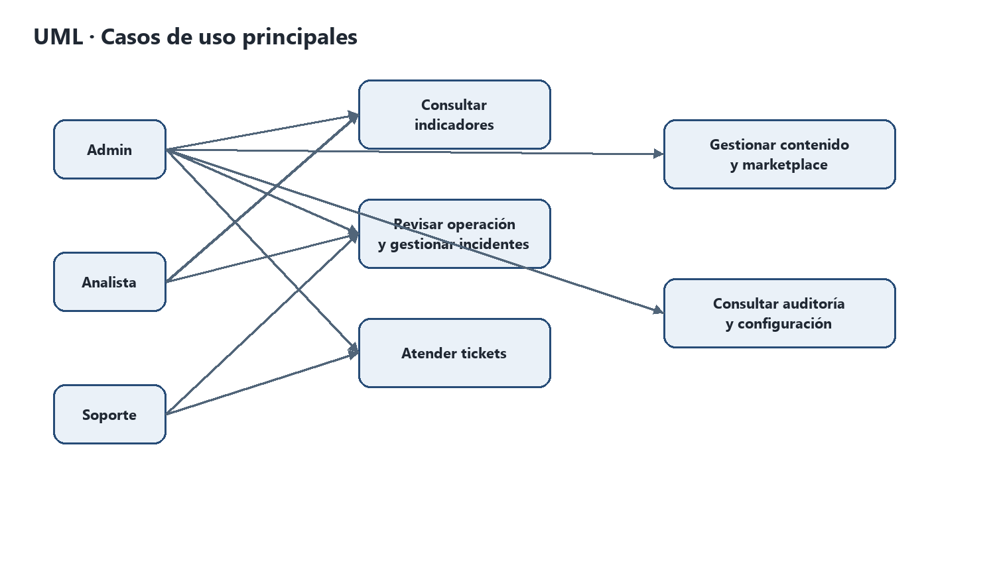
Casos de uso principales por rol interno.

Secuencia de login
El tenant debe resolverse antes de buscar el email, ya que la clave de staff es única por tenant y el contrato de login solo aporta email/contraseña. La implementación debe validar MFA según política, emitir tokens y registrar la decisión. El refresh se rota según la especificación.
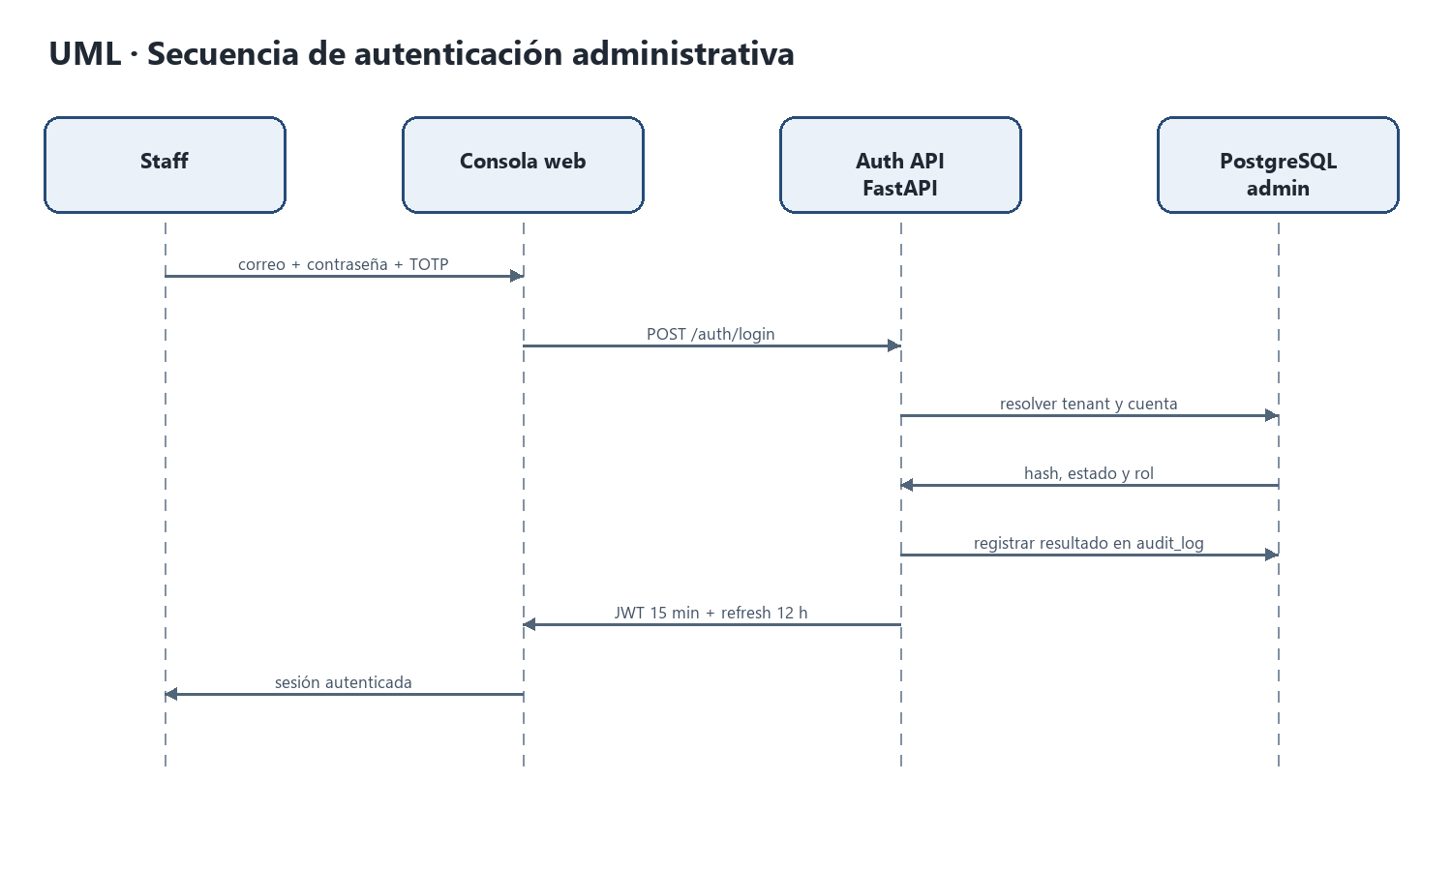
Interacción de autenticación. El canal y las políticas de red se definen en despliegue.

Componentes lógicos
Los routers presentan contratos REST y derivan a dependencias de autorización y servicios. Los esquemas Pydantic validan entrada/salida. La persistencia accede a PostgreSQL y los workers escriben agregados y estado operativo.
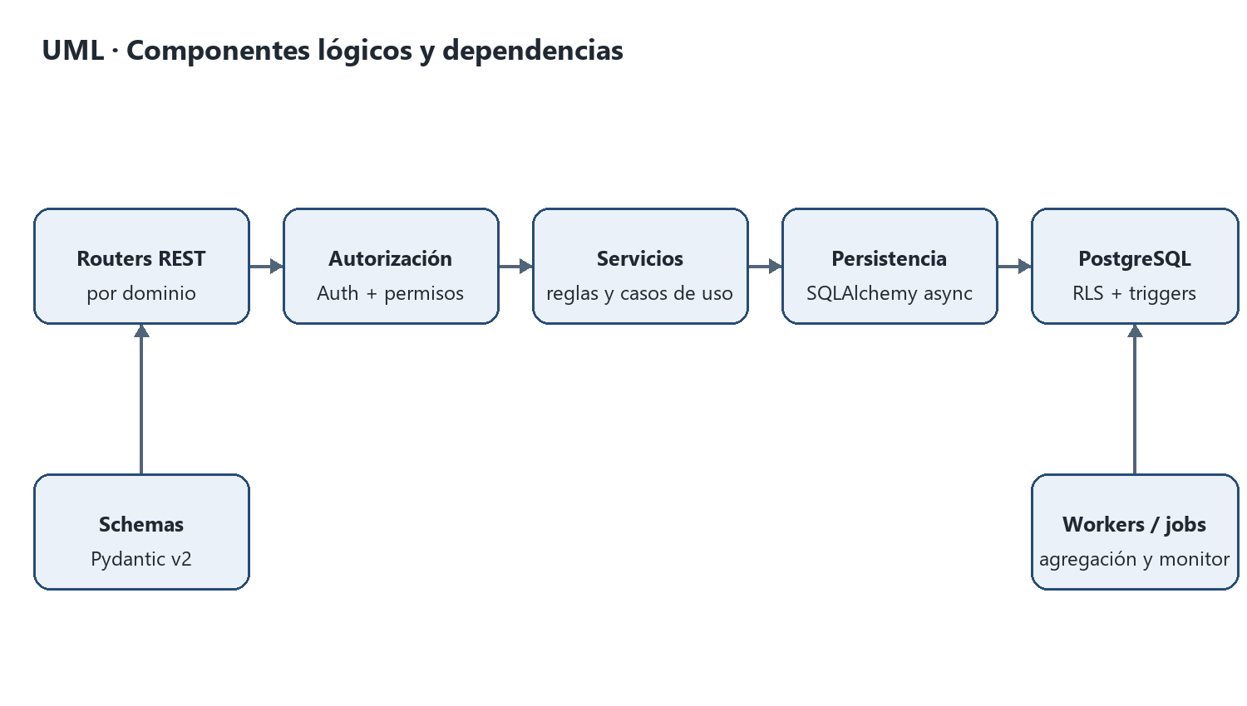
Componentes backend y dependencias.

Lectura y convenciones
- Los diagramas son vistas UML simplificadas orientadas a comunicar roles y responsabilidades.
- Las líneas muestran asociación o dependencia; no detallan protocolos de red, reintentos ni transacciones completas.
- La persistencia y reglas de seguridad del modelo canónico prevalecen sobre las clases ORM del prototipo.

3.- Diseño Docker

Propósito
Este documento describe cómo está diseñado el backend de AgeCare Administración: qué servicios componen el entorno, cómo se construye la imagen de la API, qué variables de configuración requiere cada servicio, cómo se relacionan entre sí al levantarse y qué consideraciones existen para pasar este diseño a un entorno de producción real.

Arquitectura de contenedores
El entorno local se define en docker-compose.yml y está compuesto por dos servicios: una base de datos PostgreSQL (db) y Fast API (api). Ambos se ejecutan en una misma red interna que Docker Compose crea automáticamente, por lo que la API puede resolver la base de datos simplemente por el nombre del servicio (db) en vez de localhost.
El servicio api depende explícitamente de db mediante depends_on con la condición service_healthy: Docker Compose no intenta levantar la API hasta que el healthcheck de Postgres confirme que la base de datos ya está aceptando conexiones.

Servicios definidos

Servicio db (PostgreSQL)
Parámetro | Valor | Detalle
Imagen | postgres:16-alpine | Imagen oficial de Postgres 16, variante alpine (liviana)
Usuario / contraseña | agecare / agecare | Credenciales fijas, solo válidas para desarrollo local
Base de datos | agecare_admin | Nombre de la base que se crea al primer arranque
Puerto publicado | 5432:5432 | Expone Postgres también al host, para conectarse con clientes externos (DBeaver, psql, etc.)
Volumen | pgdata:/var/lib/postgresql/data | Volumen nombrado que persiste los datos aunque se elimine el contenedor
Healthcheck | pg_isready -U agecare -d agecare_admin | Se ejecuta cada 3s, hasta 20 reintentos, para saber cuándo Postgres ya está listo

Servicio api (FastAPI)
Parámetro | Valor | Detalle
Build | build: . | Se construye localmente usando el Dockerfile del repositorio (no usa una imagen ya publicada)
Depende de | db (service_healthy) | No arranca hasta que el healthcheck de db pase
ADMIN_DATABASE_URL | postgresql+asyncpg://agecare:agecare@db:5432/agecare_admin | Cadena de conexión asíncrona (driver asyncpg); usa el nombre del servicio db, no localhost
ADMIN_JWT_SECRET | solo-para-desarrollo | Secreto usado para firmar los JWT; valor de ejemplo, no apto para producción
Puerto publicado | 8000:8000 | Puerto donde Swagger/la API quedan disponibles en el host
Comando de arranque | alembic upgrade head && python -m scripts.seed && uvicorn app.main:app | Encadena 3 pasos: migrar, sembrar datos y recién ahí levantar el servidor

Construcción de la imagen (Dockerfile)
La imagen de la API se construye en capas simples, pensadas para que el cacheo de Docker sea eficiente: primero se instalan las dependencias de Python (que cambian poco) y recién después se copia el código fuente (que cambia en cada commit).
Puntos de diseño relevantes:
· python:3.12-slim: imagen base reducida, sin herramientas gráficas ni de compilación extra, lo que mantiene la imagen final liviana.
· PYTHONDONTWRITEBYTECODE=1: evita que Python genere archivos .pyc dentro del contenedor (no aportan nada en un contenedor que se recrea en cada build).
· PYTHONUNBUFFERED=1: fuerza a que los logs de la aplicación salgan en tiempo real por stdout/stderr, en vez de quedar en buffer; esto es clave para poder ver los logs con docker compose logs sin retraso.
· COPY requirements.txt . seguido de RUN pip install antes de COPY . .: separar estos pasos permite que Docker reutilice la capa de dependencias instaladas mientras no cambie requirements.txt, acelerando builds posteriores aunque se modifique el código.
· El CMD por defecto del Dockerfile (uvicorn directo): se usa si el contenedor se levanta solo; docker-compose.yml lo sobreescribe con su propio command para encadenar alembic y el seed antes de levantar uvicorn.

Variables de entorno
.env.example documenta las variables que la aplicación espera leer (vía app/config.py). En desarrollo local sin Docker se copian a un archivo .env; dentro de docker-compose.yml las mismas variables se definen directamente en la sección environment del servicio api.
Variable | Uso
ADMIN_DATABASE_URL | Cadena de conexión a Postgres (driver asyncpg), usada por SQLAlchemy/app.database
ADMIN_JWT_SECRET | Clave con la que se firman y validan los tokens de acceso/refresco
ADMIN_ENVIRONMENT | Indica el entorno activo (dev/prod); permite habilitar comportamientos distintos según el entorno
ADMIN_ALLOWED_EMAIL_DOMAINS | Lista de dominios de correo permitidos para registrar cuentas admin (ej. wellq.co)

Orden de arranque y dependencias
Al ejecutar docker compose up --build, la secuencia real de eventos es:
- Docker construye la imagen del servicio api a partir del Dockerfile (si no existe o si el código cambió).
- Se levanta el contenedor db con la imagen postgres:16-alpine y se inicializa el volumen pgdata si está vacío.
- Docker Compose espera a que el healthcheck de db responda healthy (pg_isready exitoso).
- Recién entonces se levanta el contenedor api, que ejecuta en cadena: alembic upgrade head (aplica migraciones pendientes) → python -m scripts.seed (siembra datos base) → uvicorn app.main:app (levanta el servidor en el puerto 8000).
- Si cualquiera de los tres comandos encadenados con && falla, el contenedor api no llega a levantar uvicorn y se cae con error, lo que facilita detectar problemas de migración o de seed antes de que la API quede expuesta a medio configurar.

Persistencia de datos
El volumen nombrado pgdata conserva los datos de Postgres entre reinicios del contenedor db. Esto significa que docker compose down (sin la bandera -v) no borra la base de datos: solo elimina los contenedores, no el volumen. Para partir desde cero es necesario ejecutar docker compose down -v, lo que sí elimina pgdata y obliga a que el próximo arranque vuelva a correr las migraciones y el seed desde el estado inicial.

Observaciones y pendientes para producción
El diseño actual está pensado exclusivamente para desarrollo local y presenta puntos que deben revisarse antes de usarlo como base de un entorno productivo real:
- Credenciales en texto plano: tanto la contraseña de Postgres (agecare/agecare) como ADMIN_JWT_SECRET están hardcodeadas en docker-compose.yml. En producción estos valores deben moverse a variables de entorno inyectadas de forma segura (secret manager del proveedor, GitHub Actions secrets, etc.), nunca versionadas en el repositorio.
- El comando de arranque del servicio api ejecuta alembic upgrade head automáticamente en cada inicio. Esto es cómodo en desarrollo, pero es riesgoso en producción porque aplicar migraciones como parte del arranque de cada réplica puede causar condiciones de carrera si se escalan varias instancias de api a la vez. Además, el esquema multi-tenant actual se aplicó directamente con un script DDL (agecare_admin_ddl.sql) y no mediante Alembic, por lo que este paso automático ya no refleja cómo se gestiona el esquema real: debe revisarse o reemplazarse antes de reutilizar este docker-compose.yml con la base de datos multi-tenant.
- La conexión de la API a Postgres sigue usando el rol dueño de las tablas (agecare), lo que en la práctica deja sin efecto las políticas de Row-Level Security definidas en el nuevo esquema (el dueño de una tabla puede saltarse RLS salvo que se fuerce explícitamente). Para producción se debe migrar la conexión de la API al rol restringido agecare_admin_api, creado específicamente para operar bajo RLS.
- No existe todavía una definición de despliegue para un entorno en la nube (la base de datos usada por el deploy de Vercel no está conectada actualmente). Este docker-compose.yml cubre solo el entorno local del equipo de backend; falta documentar por separado cómo se expondrá la base de datos a otros equipos (frontend, etc.) en un entorno compartido.

4.- Estilo arquitectónico
AgeCare Administración sigue una arquitectura cliente-servidor con una API REST como punto central. El backend (este repositorio) expone endpoints HTTP documentados con OpenAPI/Swagger y no asume ningún cliente en particular: el equipo de frontend (y a futuro otros equipos o integraciones) consume la API mediante HTTP, autenticandose con JWT.
Características principales del estilo:
- API REST stateless: cada request se autentica de forma independiente mediante un access token; el servidor no mantiene sesión en memoria entre requests.
- Multi-tenant: una misma instancia de la API y una misma base de datos sirven a múltiples organizaciones (tenants), aislando los datos de cada una a nivel de base de datos.
- Separación por capas dentro del backend: enrutamiento/validación, lógica de autorización y contexto de tenant, y acceso a datos vía ORM.
- Base de datos como fuente de verdad de las reglas de negocio críticas: varias validaciones (transiciones de estado, unicidad, inmutabilidad) se aplican con triggers en PostgreSQL, no solo en el código Python, de modo que ningún cliente que hable directo con la base puede saltárselas.

Vista de capas
El flujo de un request parte en los clientes —el frontend web del equipo de frontend, Postman/Swagger durante las pruebas, y futuras integraciones de otros equipos— que se comunican con la API por HTTPS usando REST y autenticación JWT. Esa API, construida en Fast API dentro de app/, recibe la petición primero en los routers, que definen los endpoints y validan los datos de entrada; de ahí pasa por deps.py, encargado de la autenticación y de fijar el contexto de tenant y actor para esa sesión, mientras que errors.py se encarga de normalizar cualquier error que ocurra a lo largo del proceso en un formato de error consistente. Tanto los routers como deps.py se apoyan en models.py, la capa de acceso a datos construida con SQLAlchemy en modo asíncrono. Finalmente, models.py se comunica con PostgreSQL 16 (esquema admin) a través del driver asyncpg, estableciendo en cada sesión el tenant y el actor activos mediante SET LOCAL. En la base de datos, las tablas cuentan con Row-Level Security, triggers que aplican reglas de negocio, particiones por fecha para los datos de alto volumen, e historial automático de cambios.

Cada request autenticado pasa primero por app/deps.py, que valida el JWT, recupera al administrador, y antes de ejecutar cualquier consulta fija el tenant y el actor activos en la sesión de base de datos (SET LOCAL app.tenant_id / app.actor_id). Esto hace que todas las consultas posteriores dentro de ese request queden automáticamente acotadas al tenant correcto.

Componentes principales
Componente | Archivo(s) | Responsabilidad
Routers / endpoints | app/routers/*.py | Definen las rutas HTTP, validan el body/query con Pydantic y orquestan la lógica de cada caso de uso
Autenticación y contexto | app/deps.py | Valida el JWT, obtiene el admin autenticado y fija el tenant/actor activos en la sesión de BD
Seguridad | app/security.py | Hashing de contraseñas (Argon2id), emisión y verificación de tokens JWT
Manejo de errores | app/errors.py | Normaliza excepciones (de validación, HTTP o de la base de datos) a un formato JSON de error consistente
Modelos de datos | app/models.py | Mapeo ORM (SQLAlchemy 2.0) de las tablas del esquema admin, generado desde la base real con sqlacodegen
Configuración | app/config.py | Carga de variables de entorno (cadena de conexión, secreto JWT, dominios permitidos, entorno)
Base de datos | PostgreSQL 16, esquema admin | Persistencia, aislamiento multi-tenant (RLS), reglas de negocio vía triggers, particionamiento e historial

Multi-tenancy y aislamiento de datos
El esquema de base de datos está diseñado para servir a múltiples tenants (organizaciones) desde una única base de datos compartida. El aislamiento se implementa en dos niveles:
- A nivel de aplicación: cada administrador pertenece a un tenant (admin_users.tenant_id); al autenticarse, deps.py fija ese tenant como contexto activo de la sesión.
- A nivel de base de datos: las tablas del esquema tienen Row-Level Security habilitada con una política tenant_isolation que filtra automáticamente las filas según el tenant activo (admin.current_tenant_id()). Esto significa que, en teoría, aunque una consulta tuviera un error y olvidara filtrar por tenant, Postgres igual restringiría los resultados.

Autenticación y autorización
La autenticación usa JSON Web Tokens con un esquema de access token + refresh token: el access token es de corta duración y se envía en cada request; el refresh token permite obtener un nuevo access token sin pedir contraseña de nuevo, y su utilización indebida (replay) dispara la revocación de la sesión asociada. Las contraseñas se almacenan con Argon2id, uno de los algoritmos de hashing recomendados actualmente para contraseñas. La autorización fina (qué puede hacer cada rol de administrador) se resuelve combinando los roles definidos en admin_roles / admin_role_permissions con la verificación de permisos en cada endpoint.

Persistencia de datos
El modelo de datos vive en el esquema admin de PostgreSQL 16 y agrupa catálogos, datos operativos (incidentes, tickets, métricas), auditoría y configuración del sistema. Dos mecanismos adicionales refuerzan la integridad y trazabilidad de los datos:
· Particionamiento por fecha: tablas de alto volumen como audit_log, feature_usage_events y las de métricas operativas están particionadas (mensual o diariamente) para mantener el rendimiento de las consultas a medida que crece el historial.
· Historial automático: ciertas tablas tienen habilitado un mecanismo de historial (vía admin.enable_history) que registra automáticamente los cambios relevantes, sin que el backend tenga que implementarlo manualmente en cada endpoint.
· Reglas de negocio en triggers: casos como 'no se puede desactivar al último admin activo', 'un ticket cerrado no admite nuevas respuestas' o 'un registro de configuración con conflicto de versión' se validan directamente en PostgreSQL mediante triggers, y la API traduce esos errores al formato JSON de error estándar (ver app/errors.py).
El detalle completo de tablas, relaciones y diagrama entidad-relación está en el documento de Modelo de datos; esta sección se enfoca en cómo esas decisiones de modelado impactan la arquitectura general.

Despliegue
Entorno | Dónde vive | Estado
Desarrollo local | Docker Compose (servicios db + api) en la máquina de cada integrante | Operativo — ver documento Diseño Docker
Producción / entorno compartido | Despliegue serverless en Vercel (repositorio incluye vercel.json y carpeta api/) | Desplegado pero sin base de datos real conectada; /auth/login responde 500 actualmente
Esto significa que, en el estado actual, el backend tiene dos entornos con distinto nivel de madurez: el entorno local (Docker) está completo y funcional con el nuevo esquema multi-tenant, mientras que el entorno en Vercel está desplegado a nivel de código pero aún no tiene una base de datos en la nube conectada. Resolver esto (contratar/levantar un Postgres accesible desde Vercel y apuntar ADMIN_DATABASE_URL hacia él) es un paso pendiente a coordinar con el equipo antes de que otros equipos (como frontend) puedan consumir la API de forma confiable fuera del entorno local de cada desarrollador.

Integración con otros equipos
El backend no depende de ningún frontend específico: cualquier cliente que hable HTTP puede consumir la API siguiendo el contrato documentado en Swagger/OpenAPI. Para que el equipo de frontend (u otros equipos) empiece a integrarse de forma estable se requiere, como mínimo:
- Una URL de API con base de datos real conectada (hoy solo existe de forma completa en el entorno local de cada desarrollador vía Docker).
- Credenciales de un tenant y un usuario administrador de prueba, ya que el script DDL actual no siembra datos de tenants ni de administradores por defecto.
- La documentación Swagger/OpenAPI como contrato de referencia para los endpoints disponibles.

